- 小夜灯：
关机状态下：
1.短按旋钮进入“暖黄色”小夜灯，再次按进入“冷白色小夜灯”，再次“熄灭”；充电状态下为：白色-黄色-红色（充电提示色）/绿色（充电完成）。
2.短按插播按键进入“暖黄色”小夜灯，再按“熄灭”。
以上，都是3小时自动关闭（未测）。

不再有模式一和模式二的区分，因为无法通过卡片区分开关机音效。
二、新增模式2：预留一个NFC芯片04扇区的04 block，01（插播）02（无插播）
1、模式一（6-12岁）：删除选项O类插播改为主音频M类插播。
①待机时依然白色呼吸灯(无操作3分钟自动关机），播放故事时灯灭，暂停时呼吸灯（用来提醒）。遇到剧情选项时依然亮白呼吸灯，切换时依然“瞬闪”；
②删除等待超时提醒音效，待选择时改为无动作3分钟直接关机（无关机音效）。
③播放暂停时改为无动作30分钟直接关机（无关机音效）（未测）。
④重建M类音频插播，无需续播：1.插播播放结束后，自动重头播放当前主音频；2.插播时，再次按下插播，取消播放并自动重头播放主音频。开机不亮，遇到有插播就亮提示；播完有插播的主音频（如样音中的M4）插播灯灭。

2、模式二（3-5岁）：无插播按键及相关功能
①故事文件夹中，有无限个音频文件（小故事或音效）；
②插卡时第一条主音频为随机播放，转动按顺序播放（转动触发时间500ms），当前音频播完自动播放下一条。
③插卡时，灯灭，直至拔卡恢复呼吸灯。待选择时，为无动作3分钟直接关机（无关机音效）。
④按压为停止或续播，暂停时灯亮呼吸；暂停后超过30分钟自动关机。

模式二
- 模式二中，待机时调节音量不要被插播打断；
- 模式二中，插拔卡音效不要被被旋钮打断（避免造成干扰）；
- 模式二中，播放时不要被插播打断和重新播放（删除插播功能）。
- 模式二中，旋转旋钮切换音频时需要亮一下在灭（有视觉提示）；
模式一二共同
- 删除插播功能（模式一依然保留快进功能）；
- 删除模式一、二中旋钮黄绿灯小夜灯。
- 不要写模式一或模式二不要代码（编码）关联（默认00，模式一密码1590；模式二密码0951；验证码一致）。
- 删除电量不足时（≤20%）音效（原1008和2007），改为红灯闪烁3次提醒（一次性）；
- 电量低于10%闪红灯3次，然后播放关机音效直接关机；
- 没电时开机，应当无法开机并播放没电音效。
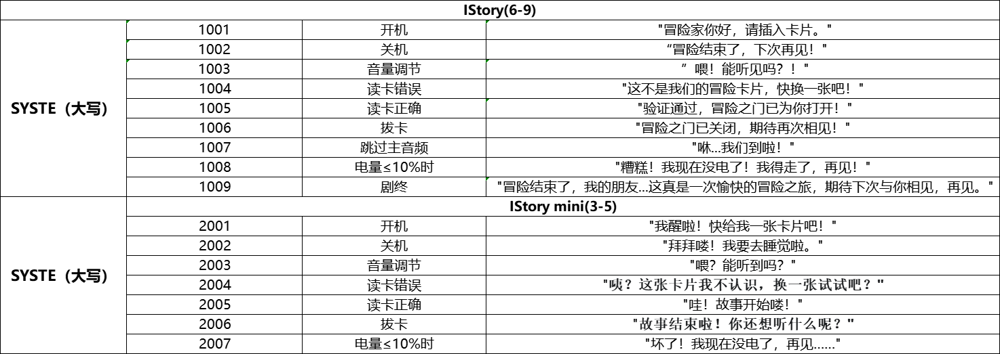

下一步：选项扩展到5项。增加进入后直接选故事。

